Настройка принтера печати этикеток
После подключения к ПК с ОС Window’s принтер чаще всего определяется как «поддержка USB» или подобное USB подключение.

Для нормальной работы принтера необходимо правильно переустановить его.
Пакет драйверов к принтеру расположен на нашем сайте на странице товара – 2017 Label Printer Driver.zip (см. приложенные к товару файлы) - http://spb90.ru/catalog/printery_shtrikh_kodov/dr_360b_usb_printer_etiketok/

Из архива устанавливается программа – Seagull Driver Visard
Выбираем – Установить драйверы принтера (шаг 1)
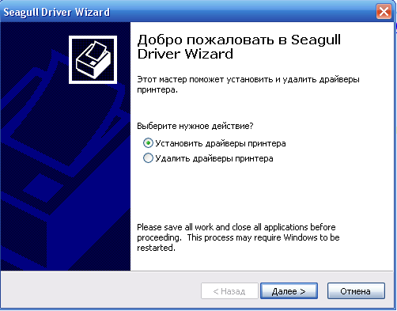

При установке драйвера, надо выбирать способ подключения "Другое" (шаг 2)
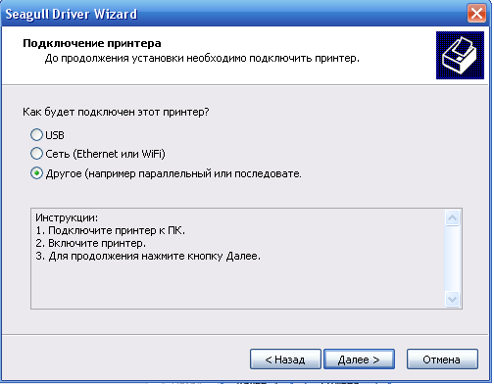

Далее выбрать техническое наименование принтера - TSC-TDD-245 (шаг 3)
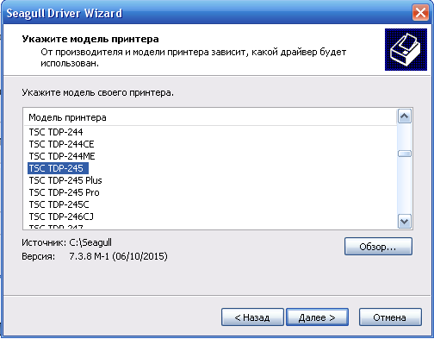

Выбрать порт подключения USB0001 если это первый принтер на компьютере. Если не первый принтер, то USB0002. Если с первого раза не получится, можно выбрать методом подбора.
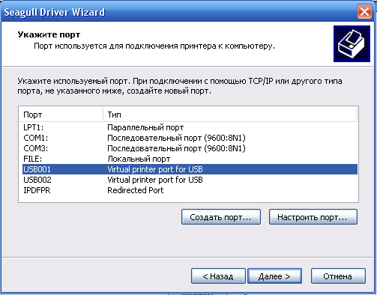

Следующий шаг можно нажать просто «Далее»
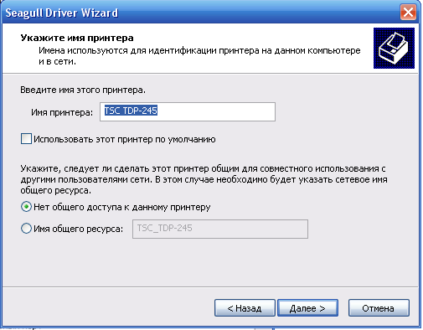
Последний экран – информационный. Нажимаем «готово»
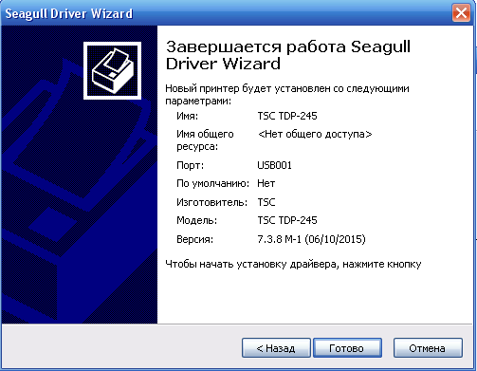
Установка принтера завершена
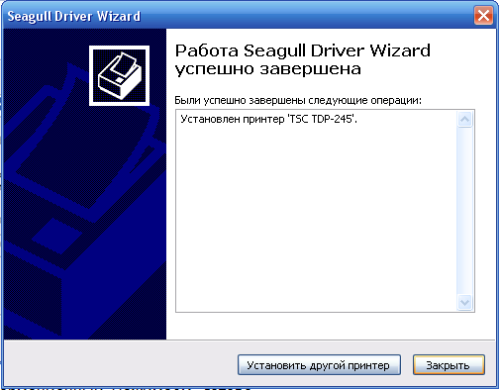
Всё, принтер установлен и готов к использованию. Теперь его можно увидеть в списке принтеров. На принтер можно отправлять информацию как на любой другой. Но для корректной работы по печати этикеток требуется специальная программа, например Bartender.
